
派約里亞．小巨匠幼兒園

Name：Tina沈靜婷 Period：2025/06/16 ~2025/06/20 Class：Mango
Time | 星期一  Mon | 星期二  Tue | 星期三  Wed | 星期四  Thu | 星期五  Fri
09:30  /  10:10 | Human Ecology | 戶外教學  ＊地點：  中央公園-  特色飛航館  ＊學習目標：  1.認識中央公園的特色航空景點  2.培養幼兒世界觀  3.欣賞森林公園之美  4.建立良好團體規則  ＊交通工具：  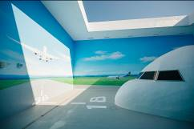  遊覽車 | Creative Math | Human Ecology | Language Art
09:30  /  10:10 | 繪本欣賞  大家都是好朋友  ＊學習與他人互動  ＊發現生活中好玩的事  ＊能專注於故事中  ＊遵守聆聽故事規則 |  | 運動會結束了  ＊認識時間-白天與晚上  ＊認識白天和黑夜能看到哪些事物(例:太陽、星星、月亮) | 互動遊戲  ＊拍手遊戲－三角形  ＊能與好朋友進行互相拍手的唸謠遊戲  ＊能跟著唸謠互相拍手進行活動 | Lesson 10  Voc：  lion, tiger, monkey  Letters：W, X  SP：It’s a lion/  monkey/tiger.
10:10  /  10:50 | Language Art |  | Orff | Human Ecology | Human Ecology
10:10  /  10:50 | Lesson 10  Voc：  lion, tiger, monkey  Letters：W, X  SP：It’s a lion/  monkey/tiger. |  | 小雞逛遊樂園  ＊幼兒互動練習  ＊兒歌『遊樂園』  ＊認識《手鼓》 | Lesson 10  Voc：  lion, tiger, monkey  Letters：W, X  SP：It’s a lion/  monkey/tiger. | 對稱畫  ＊能聆聽活動說明  ＊排隊領取遊戲本  ＊嘗試將顏料滴在遊戲本  ＊將遊戲本對折一半並撫平  ＊打開後有美麗的畫
10:50  /  11:30 | Language Art |  | Language Art | Outdoor | Human Ecology
10:50  /  11:30 | Music and Body  Movement：  Review  Song：Three little monkeys |  | Lesson 10  Voc：  lion, tiger, monkey  Letters：W, X  SP：It’s a lion/  monkey/tiger. | 戶外運動  動動筋骨  ＊訓練大肌肉發展  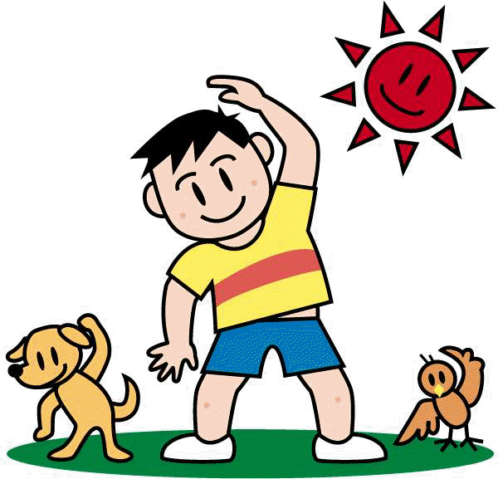  ＊培養遵守遊戲規則 | 人文遊戲本活動  對稱畫  ＊準備只有一半圖案的卡片  ＊放上鏡子，會看到完整的圖案  ＊知道對稱的概念
14:30  /  15:10 | Potential Development | PE | Human Ecology | Human Ecology | Music & Body  Movement
14:30  /  15:10 | 動物好朋友  ＊認識PD教具-H、A  輪子  ＊自己動手做  ＊增進組裝技巧和邏輯概念 | 球球滾一滾  ＊將大球來回推動並  通過不同區域路線  ＊增進全身大小肌肉  運動  ＊學習遵守遊戲規範 | 藝術創作  ＊作品:風車  ＊在風車底座上繪畫創作  ＊將紙張的四邊對角線剪開並打洞  ＊紙張對角線的洞穿過雙腳釘，形成風車  ＊將風車固定在吸管上  ＊完成作品 | 老師說  ＊練習玩規則遊戲  ＊知道遵守遊戲規則  ＊從遊戲中，培養與同學的情誼 | Reviwe  ＊進行大肌肉律動  ＊能哼唱歌謠  ＊喜歡歌曲律動
15:10  /  15:50 | Creative Math | Music & Body  Movement |  | Music & Body  Movement | Chinese
15:10  /  15:50 | 白天和晚上  ＊認識時間-白天與晚上  ＊分辨白天與晚上要做的事情 | 猜拳歌  ＊了解猜拳遊戲規則  ＊知道歌詞的意思  ＊參與團體活動  ＊肢體律動 |  | 猜拳歌  ＊了解猜拳遊戲規則  ＊知道歌詞的意思  ＊參與團體活動  ＊肢體律動 | 靜思語  ＊歡喜篇-  用心結好緣  ＊能跟著老師進行口說複誦  ＊真誠對待朋友
早上晨間活動 星期一、三：益智角 ＆ 靜思語時間 ； 星期二、四、五：晨操律動

靜思語：【歡喜】用心結好緣 Weekly sentence：I’m flying.

